Java web课程设计报告

课程设计题目：(15)用户注册模块（需发送邮件进行验证）

专业班级：15级信息与计算科学1班

课程设计小组成员

姓名：曾志鹏 学号：201512010102

目录
一、具体课程设计内容 2
1. 目的与任务 2
2. 开发环境 2
3. 整体设计 2
4. 详细设计及模块功能 4
5. 任务完成的一般过程 5
6. 运行截图及测试 6
7. 个人完成的程序模块和文档清单 8

二、 个人总结 8

三、 个人总结 9

一、具体课程设计内容
- 目的与任务
1.1目的
编写一个用户在网站的注册模块
1.2任务要求
该注册模块在注册过程中需要通过发送一封邮件给用户的邮箱，用户在注册时需要点击收到的邮件里面的超链接才能真正激活并且完成用户的账号注册。
- 开发环境
课程设计中的开发环境为：
Win10 64位、Eclipse 开发平台、javaEE开发环境、web服务器为tomcat、所用的邮箱服务器为易邮邮箱服务器、邮箱管理器为：Foxmail

- 整体设计
数据库的设计：因为是注册所以数据库中只有一个记录注册信息的表，详细字段如截图所示，其中uid为自增的主键：
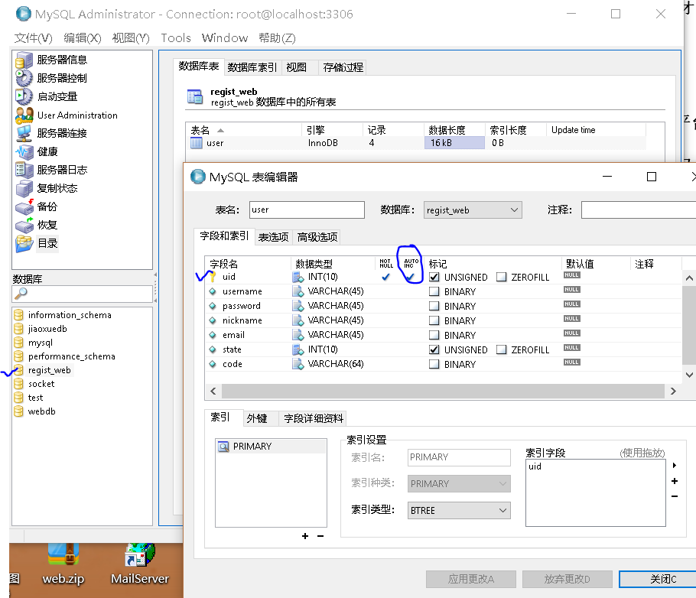

各种方法的及包的说明：
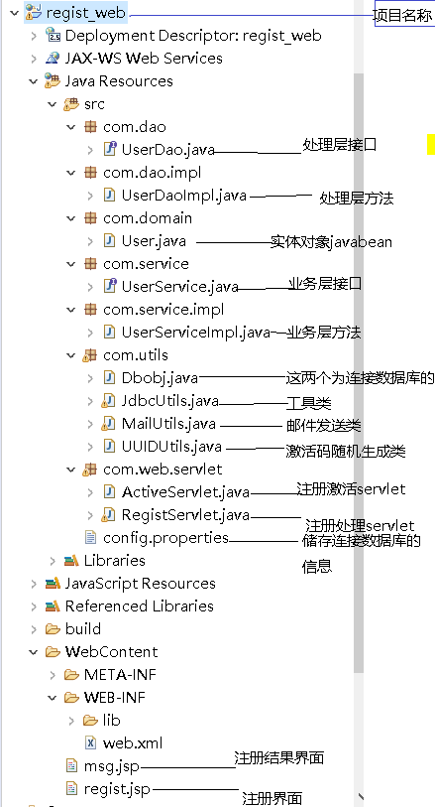

- 详细设计及模块功能
对于数据库的详细设计在第三点之中已经给出了数据库中唯一表的详细字段，其中：
uid表示注册账号的id
Username表示用户的名字
Password表示用户注册账号的密码
Nickname表示所注册账号的名称
Email表示用于接收注册激活码的用户邮箱
State表示注册账户的状态，其中0代表未激活，1代表已经激活
Code表示注册账户的64位随机生成的激活码，因为只能激活一次故当激活成功后将会清空激活码
对于项目的具体实现前面已经给出了regist_web项目中的详细的各个文件的作用，简单来说就是这个登陆注册模块可以分为三部分：
第一部分：用于将注册信息写入数据库中保存，其信息来源由注册界面的表单提交，然后传入到注册处理servlet，servlet将收到的表单信息和调用激活码随机生成类方法生成的64位激活码code封装到实体对象javabean中，然后将JavaBean通过业务层传到处理层，最后将注册信息写入到数据库中。
第二部分：用于向用户注册时填写的邮箱发送一封带有激活码code的超链接的邮件。主要实现思路是在业务层接口调用邮件发送类MailUtils.Java，通过User对象将用户填写的邮箱，以及code码传给邮件发送类，最后由邮件发送类通过预设的服务器邮箱将信息发送给用户填写的邮箱。
第三部分：则是在用户接收到带有激活码的邮件后点击超链接将会将code回传到注册激活servlet，然后servlet将code传到处理层，通过检验数据库中是否有相同code的注册信息，如果有则将对应行的状态改为1，并且清空code码，如果没有则告诉用户当前code有误。
通过以上三部分操作，注册并且需要通过邮箱来验证的功能模块就基本完成了。

- 任务完成的一般过程
- 首先是下载一个易邮邮箱服务器，自定义域名并且注册几个邮箱账号用于后续的实验演示操作。
- 下载一个foxmail用于管理之前创建的几个邮箱的信息的收发
- 在eclipse中创建项目并且完成各种包的导入，其中的包主要有以下几个
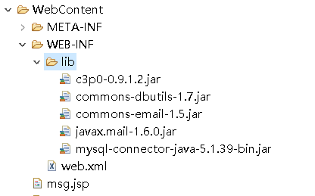
- 完成第4部分中说的三部分功能的代码的编写
- 写完一部分功能调试一部分，以免出现出现错误却找不到错误的尴尬情况。
- 运行截图及测试
邮箱服务器中已有账号：
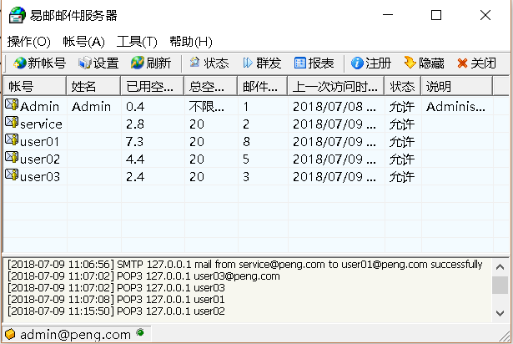

在注册界面输入信息：
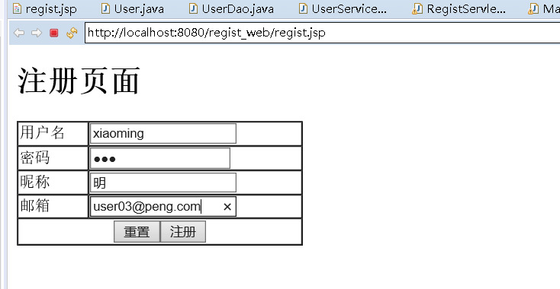
点击注册后：
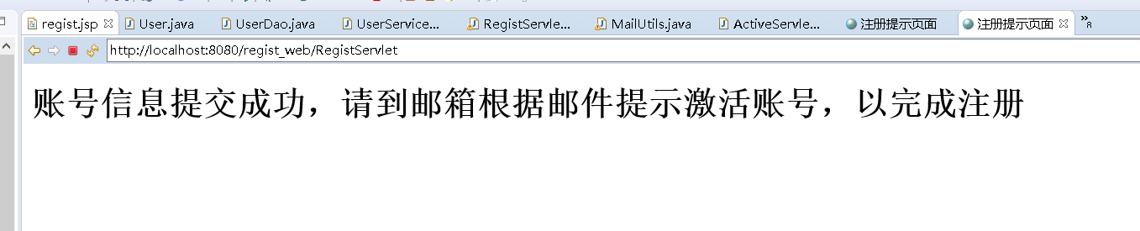
数据库表新增信息：
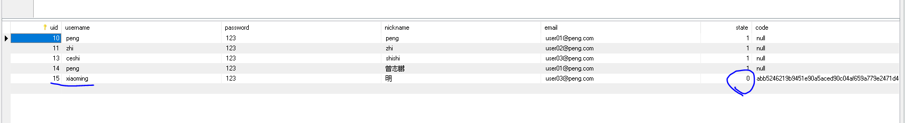
User03@peng.com邮箱所收到的信息：
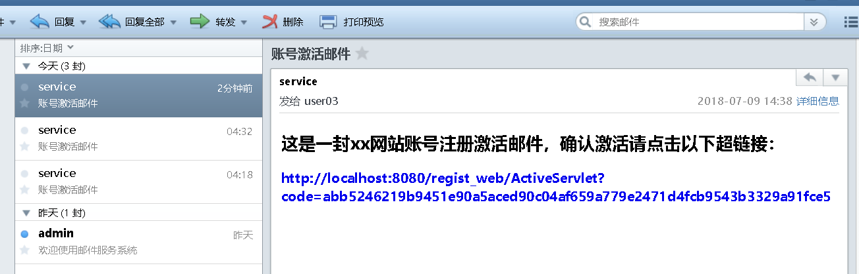
点击链接后将会完成账号注册激活操作：
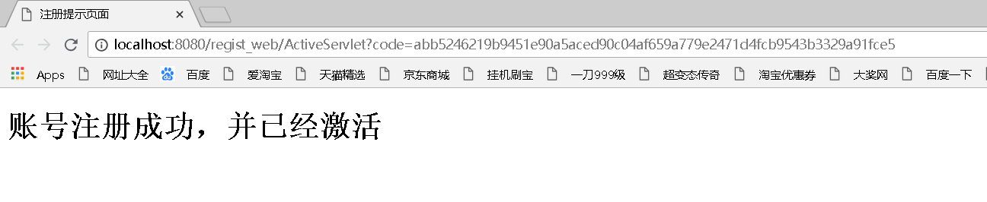
再次查看数据库中数据变化：
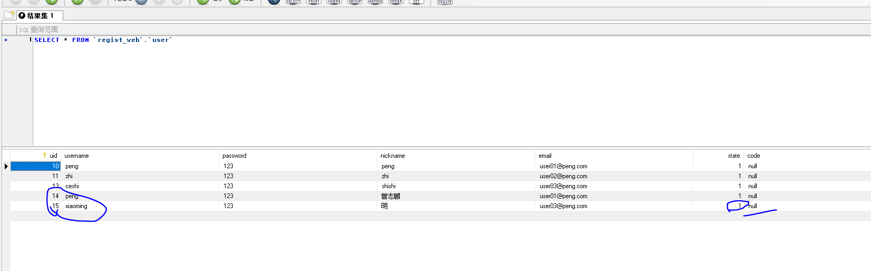
说明注册已经完成。
如果再次点击激活链接或者修改code码将会提示激活码有误：
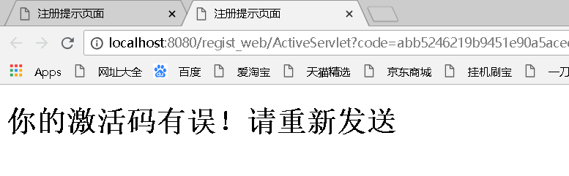

- 个人完成的程序模块和文档清单
本程序模块所有都由我本人，通过查阅资料和学习网络课程之后独立完成，文件清单如下截图，具体文件内容详情请查看电子版附件。
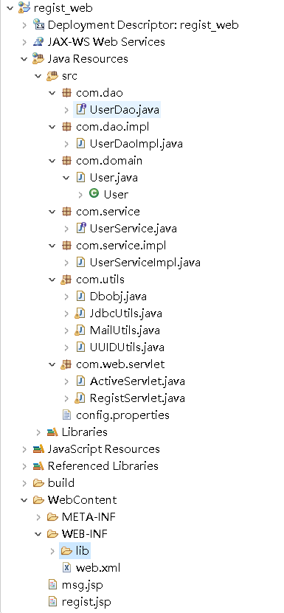

二、补充内容
在完成基本功能觉得用户收到邮件，点击一下超链接就可以注册成功的方法不是很妥，因为有时候会存在用户还没反应过来就误触到了的情况，还有就是当用户填错了邮箱，发送到了给别人的时候，别人点击了也能注册成功的尴尬情况。为了解决这个问题后面增加了一个验证机制就是当用户点击链接时会进入一个jsp页面需要用户输入注册时所填写的用户名，如果用户名和激活码相对于的用户名相匹配则说明是其本人，可以完成注册，如果不匹配则本次验证失败，需要重新点击激活链接。这样就减少了错误的几率。新增的文件如下图截图划线所示：

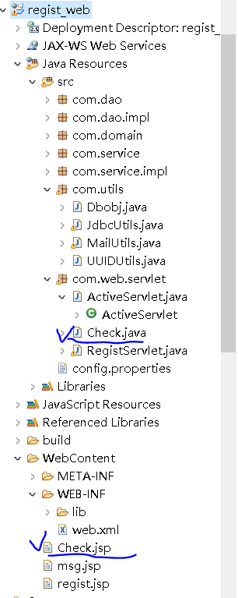

运行效果截图：
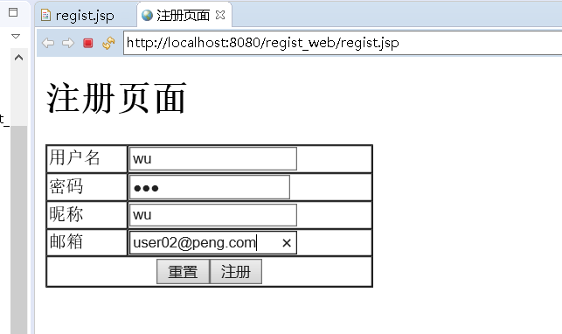
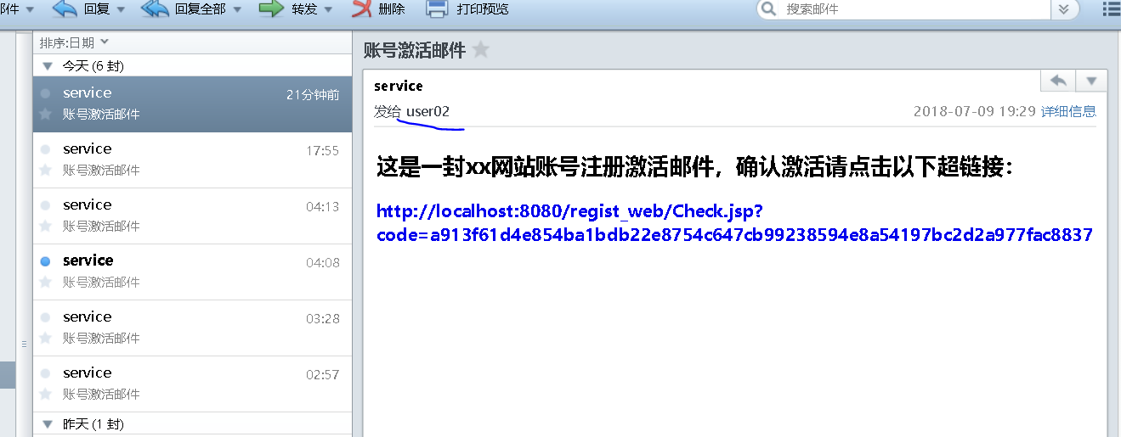
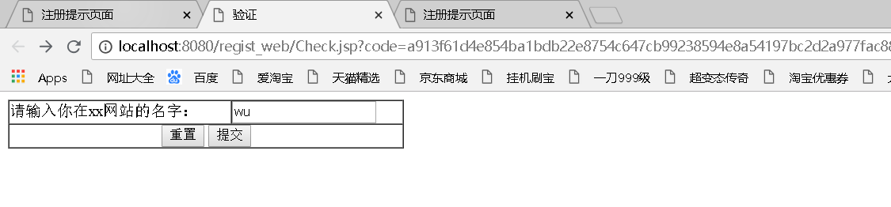
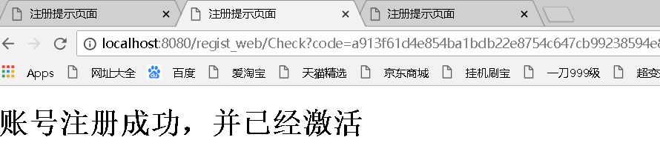
如果填入不正确的用户名则：
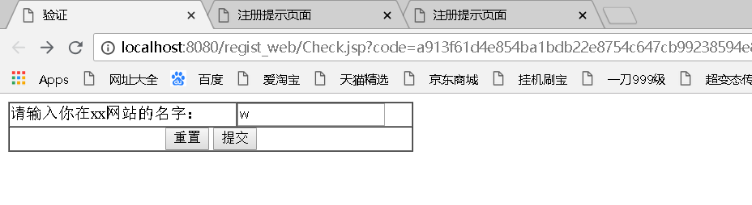
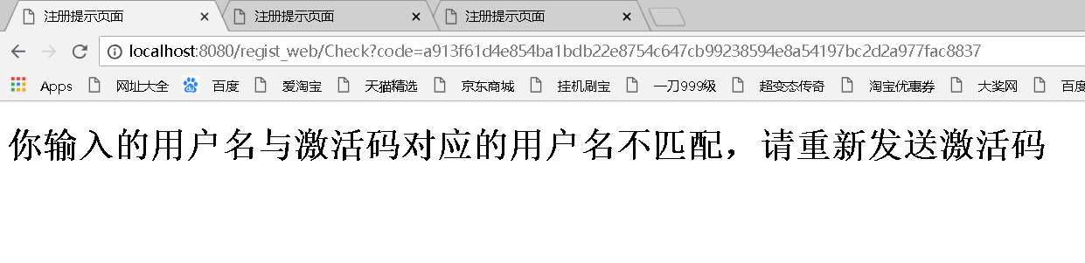

三、个人总结
本次课程设计是一次非常有趣的过程，首先从直观上来讲通过这个注册课设让我明白了以前在注册某些网站的账号的时候，需要点击邮箱中的链接来激活账号的原理，做完这个课设有恍然大悟的感觉，其次这种登陆注册模块，并且需要通过邮件来激活的，在现在依然有许多网站在使用，学习这个东西还是非常有意义的。从知识上来讲，主要是巩固了jsp、servlet、JavaBean、jdbc的基本使用方法，以及学会了Javax.mail的基本用法。了解了简易邮箱服务器的基本配置方法，以及邮件收发的SMTP协议和POP3协议的基本内容。当然本次课程设计依然还是遇到了许多当时不懂的问题，但是后面通过观看网络课程的讲解，明白了该如何解决该问题，并且顺利完成的课程的设计。

